Дистант. 4 ОИИ.
Домашнее задание от 23.10.20.
Задание на каникулы.
- Номер 272.
Повторять старое задание:
Дирижировать на ¾ + с сольмизацией (проговаривание нот в ритме).
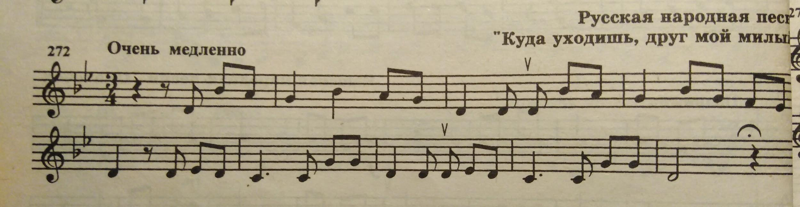
- Доделать классную работу.

